决策树

方法理解
决策树的根节点包含样本的全集,内部节点对应特征属性测试,叶节点代表决策的结果
预测时，在树的内部节点处用某一属性值进行判断，根据判断结果决定进入哪个分支节点，直到到达叶节点处，得到分类结果。
ID3 是最早提出的决策树算法，利用信息增益来选择特征;
CART以二叉树形式给出, Gini系数最小化, 后剪枝

数据处理
由于iris dataset 的 target 部分由 0, 1, 2三种组成, 但相同的数字是聚集在一起的, 可使用np.random.shuffle() 打散, 变为随机排列
然后使用tree.DecisionTreeClassifier() 创建分类器对象, clf.fit() 训练数据, 默认选用gini 衡量’信息增益’
.predict() 接收测试集数据, 进行分类
正确预测的数量除以测试数目得到准确率

结果
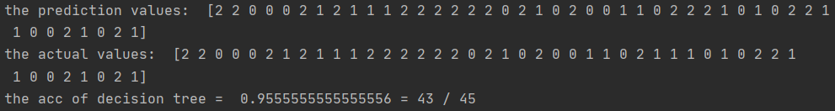

SVM

方法理解
SVM学习的基本想法首先是解决线性问题, 求解能够正确划分训练数据集并且几何间隔最大的超平面, 其实是一个含有不等式约束的凸二次规划问题, 需要构造对偶的拉格朗日函数, SMO优化算法进行优化, 得到参数, 以确定分离超平面和分类决策函数
对于非线性的分类问题，可以通过非线性变换将它转化为某个维特征空间中的线性分类问题，在高维特征空间中学习线性支持向量机。由于在线性支持向量机学习的对偶问题里，目标函数和分类决策函数都只涉及实例和实例之间的内积，所以不需要显式地指定非线性变换，而是用核函数替换当中的内积。

目标
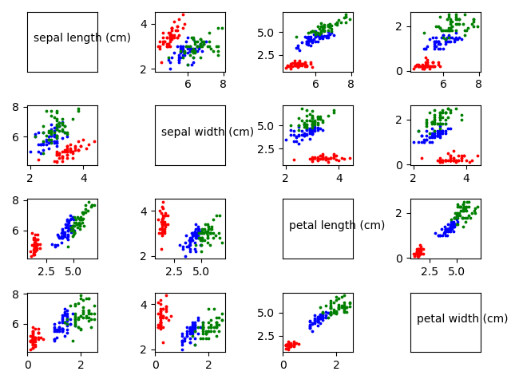
如果在一副二维图上, 用横轴和纵轴各自代表一种属性, 可以有12种不同的方式, 不考虑中心对称的情况, 实际上可以分出六种不同的决策边界. 下面就分别以”sepal length + sepal width” “petal length + petal width” 这两种组合方式进行分类

数据集处理
.7 训练集 .3 测试集
train_test_split() 进行数据集的分割, 每次训练就挑选两种鸢尾花属性的值输入,该方法还带有打乱数据顺序的功能

训练和测试
svm.SVC().fit() 进行训练, SVC()参数可选线性, 多项式, 高斯核函数
.predict() 基于测试集进行预测, 通过sklearn.metrics.accuracy_score()可得到accuracy 以观察分类的准确性

分类结果:
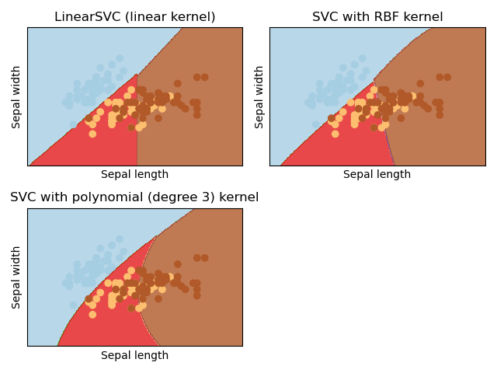
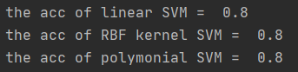
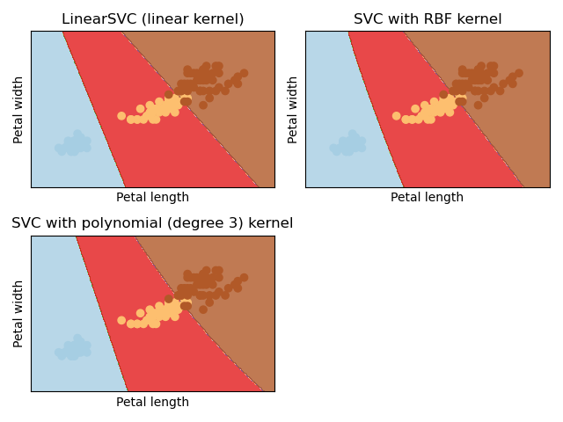
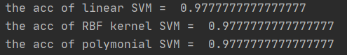

BPNN

方法介绍
区别于最简单的感知机,MLP除了输入输出层，它中间可以有多个隐藏层,层与层之间是全连接的
隐藏层的神经元的计算,首先它与输入层是全连接的，假设输入层用向量X表示，则隐藏层的输出就是f(W1X+b1)，W1是权重，b1是偏置，函数f 为激活函数,可以是sigmoid函数或tanh函数
隐藏层到输出层可以看成是一个逻辑回归，即softmax回归，所以输出层的输出就是softmax(W2X1+b2)，X1表示隐藏层的输出f(W1X+b1)
因此，MLP所有的参数就是各个层之间的连接权重以及偏置，包括W1、b1、W2、b2;可以用solver来优化这些参数,比如说随机梯度下降sgd

数据处理
和上两种方法无区别,选取sepal width和sepal length这两个属性, 对数据进行随机重新排列, 再按照测试集0.3训练集0.7这样划分

训练
主要采用MLPClassifier方法, 有多个参数, 如下:
hidden_layer_sizes 隐藏层各层的神经元数 如(50,) 表示 仅有一层, 第一层50个神经元 对于较小的数据集, 层数不应过多
activation 隐藏层的激活函数, 以增加非线性, 包括"logistic","tanh","relu"
solver 权重优化算法, 其实就是通过前向和后向来更新参数, 使得损失函数最小化, 默认Adam, 实测确实效果不错
learning_rate_init 初始学习率 当solver为sgd或adam时才使用, sgd：随机梯度下降
max_iter 最大迭代次数
衡量准确度的方法MLPclassifier.score(),用以返回给定数据的平均准确度

结果
可将需要调整和比较的参数列于一个枚举enumerate()对象中, 用for循环将各种取值同时放入一个子图,便于比较
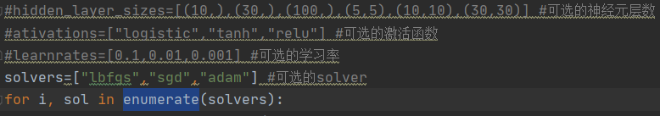
例如,其他条件不变,改变solver:
